Министерство образования Республики Беларусь

Учреждение образования

«БЕЛОРУССКИЙ ГОСУДАРСТВЕННЫЙ УНИВЕРСИТЕТ

ИНФОРМАТИКИ И РАДИОИЭЛЕКТРОНИКИ»

Факультет компьютерных систем и сетей

Кафедра электронных вычислительных машин

Лабораторная работа №2

на тему

ИССЛЕДОВАНИЕ РАБОТЫ ШИФРАТОРА, ДЕШИФРАТОРА, МУЛЬТИПЛЕКСОРА, СУММАТОРА И КОМПАРАТОРА

Проверил: Сапронова Ю. И.

Выполнили: Гагуа Д. Р.

Клявин В. С.

МИНСК 2019

Цель: исследовать работу шифратора, дешифратора, мультиплексора, сумматора, компаратора.

1. Исследование работы шифратора

Работа шифратора представлена с помощью таблицы истинности на рисунках 1.1 и 1.2, диаграммы состояний на рисунках 1.3 и 1.4.

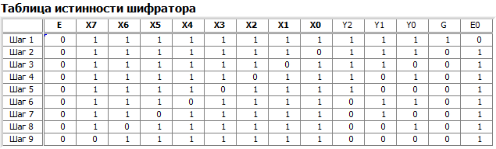

Рисунок 1.1

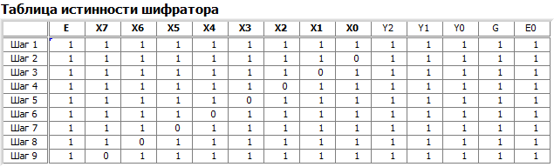

Рисунок 1.2

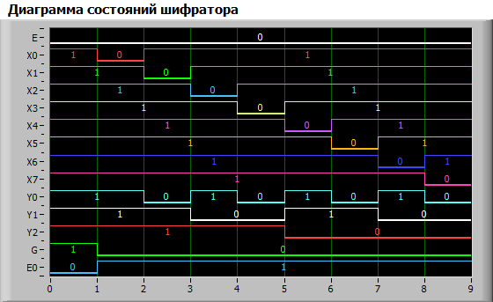

Рисунок 1.3

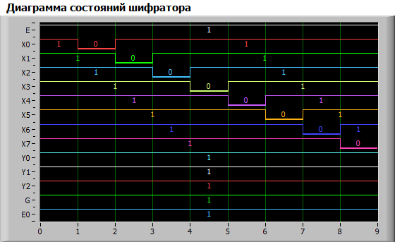

Рисунок 1.4

1. Исследование работы дешифратора.

Работа дешифратора представлена с помощью таблицы истинности на рисунке 2.1 и диаграммы состояний на рисунке 2.2.

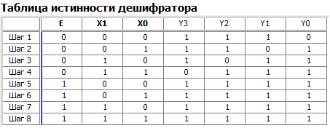

Рисунок 2.1

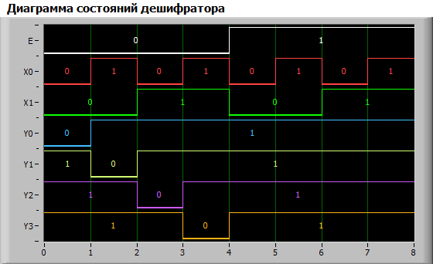

Рисунок 2.2

1. Исследование работы мультиплексора

Работа мультиплексора представлена с помощью таблицы истинности на рисунках 3.1 и 3.2 и диаграммы состояний на рисунках 3.3 и 3.4.

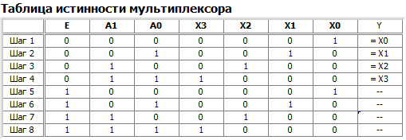

Рисунок 3.1

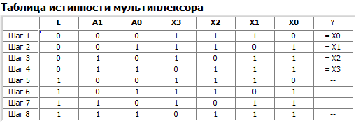

Рисунок 3.2

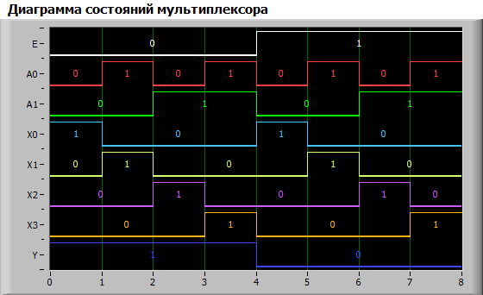

Рисунок 3.3

*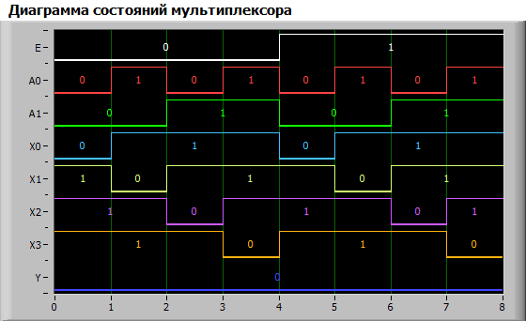*

Рисунок 3.4

1. Исследование работы сумматора

Работа сумматора представлена с помощью таблицы истинности на рисунке 4.1 и диаграммы состояний на рисунке 4.2.

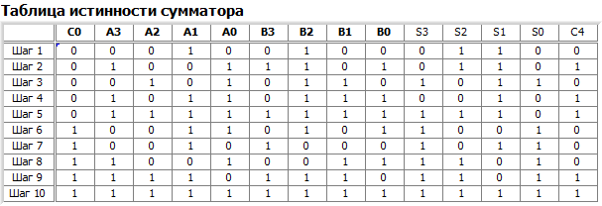

Рисунок 4.1

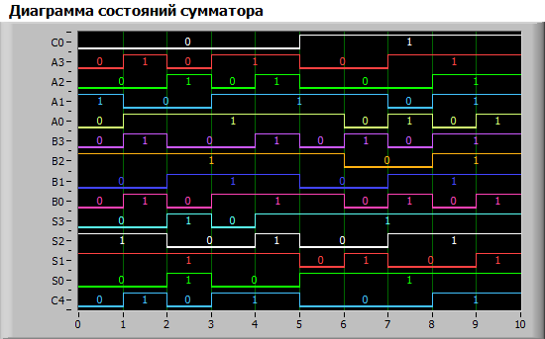

Рисунок 4.2

1. Исследование работы компаратора

Работа компаратора представлена с помощью таблицы истинности на рисунке 5.1 и диаграммы состояний на рисунке 5.2.

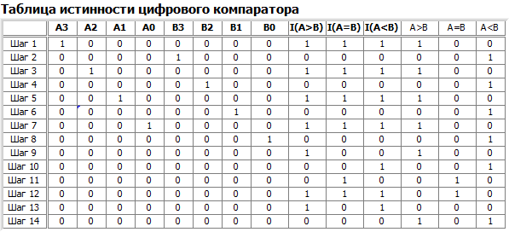

Рисунок 5.1

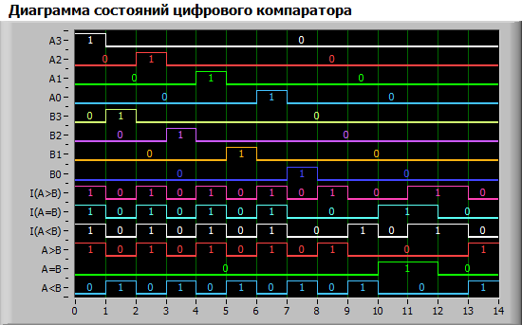

Рисунок 5.2